中国科学技术大学-微软亚洲研究院
创新人才学院项目招生简章
中国科学技术大学-微软亚洲研究院创新人才学院项目简介
“中国科学技术大学-微软亚洲研究院创新人才学院” 是由中国科学技术大学和微软亚洲研究院联合发起的关于创新型人才培养模式探索的重要项目。该项目作为教育部创新人才培养试验区的一个教学改革项目，通过对高素质计算机基础人才培养新模式的探索，旨在让有志于从事科研的学生在本科阶段就能进入微软亚洲研究院实践，感受国际一流科研氛围并有机会参与真实的企业科研项目，在锻炼学生科研能力的同时也将能够进一步发掘其科研潜力。
项目从2010年起开始招生，每年会从中国科学技术大学三年级在读本科生中招收18名学生（其中包括7名联合培养博士生指标），他们将在学校和学院同意的前提下，从该年7月到次年6月进入微软亚洲研究院学习和实习，并在微软亚洲研究院完成本科毕业设计，最后回到学校进行本科毕业答辩。截至2022年底，先后有295名优秀本科学生加入项目，其中有超过50%的学生在实习期间投出了自己的第一篇论文，有约20%的学生发表了自己的第一篇学术论文。
中国科学技术大学-微软亚洲研究院创新人才学院项目特色
- 专属导师：每位学生均将在微软亚洲研究院拥有一位专属导师，来指导和安排学生学习以及学术研究。
- 学分课程：在微软亚洲研究院期间，参与项目的学生将能够修读包括《高级软件工程》《计算机领域前沿技术》以及《科技英语》三门课程在内的中国科大学分课。其中，在高级软件工程课程中，学生将在高级开发主管的指导下与微软的产品组合作，并有机会发布真实应用；在计算机领域前沿技术课程中，将有十几位来自不同研究方向的研究员分享最新研究动态，开阔学生视野；而在科技英语课程中，则会有研究员和高年级博士生为学生带来关于科研论文写作、学术会议报告技巧、学术会议海报制作以及展演过程技巧等方面的指导。
- 国际化视野和丰富的资源：微软亚洲研究院作为世界一流的计算机基础及应用研究机构，每年有大量来自世界各地的科学家在此访问和交流。在微软亚洲研究院，创新人才学院的学生将有机会直接与图灵奖获得者、世界知名大学教授进行面对面交流，并将能够享受到院内丰富的研究资源以及近二十个研究组所带来的多元化的科研环境。
- 班级化管理以及课外活动：创新人才学院将采用班级化管理的方式，班级中将不光有中国科大的学生，还会有来自清华、西交等高校的学生，大家一起学习和生活，共同营造一种独特的集体归属感。学院还将设有班主任来帮助解决学生学习生活中遇到的问题，并会组织郊游、聚餐等活动丰富学生课余时光。
中国科学技术大学-微软亚洲研究院创新人才学院项目报名要求
申请资格
- 中国科学技术大学三年级在读本科生
- 热爱科研，具有团队合作精神
- 数学好，编程好和态度好的“三好学生”
* 成绩与排名仅为参考依据。我们欢迎任何有潜质和热情并有志于在计算机科学领域发展的同学申请本项目。
申请时间线
2023年2月27日至2023年4月9日，创新人才学院项目报名
- 2月27日，中国科学技术大学-微软亚洲研究院创新人才学院项目（以下简称为“创新学院项目”）报名开始，学生可通过申请链接完成报名。
- 3月21日晚上19：00-21:00，中科大-微软 Ada Workshop (（时间和地点后续如有更新，我们将在项目招生群中及时通知）)
- 3月22日15:45-18:45，微软AI讲堂与联培导师分享见面会，中国科大西区活动中心二楼学术报告厅（时间和地点后续如有变动，我们将在项目招生群中及时通知）
- 4月9日，创新学院项目报名截止，申请链接关闭。
2023年4月10日至2023年6月29日，创新人才学院项目选拔
- 4月12日~4月16日，导师组织“中国科学技术大学-微软 教育部创新人才培养试验区”创新实践项目（以下简称为“创新实践项目”）线上开题。
- 4月17日~5月29日，学生依要求完成创新实践项目。
- 5月30日~5月31日，学生提交创新实践项目结题报告并进行线上结题答辩。
- 6月中旬，创新实践项目结题证书颁发以及创新学院项目线下面试。
- 6月29日, 公布创新学院项目录取学生名单。
2023年7月至2024年6月，学生进入微软亚洲研究院学习和实习并完成毕业论文设计
申请方式
点击下方报名链接，填写有关信息并将包括申请表、简历、成绩单在内以及其他有助于申请的材料打包成压缩包一并上传。
- 报名链接：https://jinshuju.net/f/os7WLJ
* 报名创新学院项目的同学请务必在“请选择你是否有意向报名本年度贵校与微软亚洲研究院合作开展的联合培养博士生项目？”一栏中进行适当勾选。
申请咨询
请同学们扫描下方微信群聊二维码加入项目招生群（进群后请将群昵称修改为“姓名-学院-年级”的格式），我们会在群中及时更新项目信息并解答大家的问题。
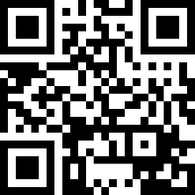
* 如有更多疑问，请邮件咨询微软亚洲研究院项目负责老师石贝贝 besh@microsoft.com
附件
附件1：2023年中国科学技术大学-微软亚洲研究院创新人才学院项目导师介绍
附件2：2023年“中国科学技术大学-微软 教育部创新人才培养试验区”创新实践项目介绍
附件3：“中国科学技术大学-微软 教育部创新人才培养试验区”申请表
附件4：微软亚洲研究院创新人才学院项目近五年的相关阅读

附件1：
2023年中国科学技术大学-微软亚洲研究院创新人才学院项目导师介绍
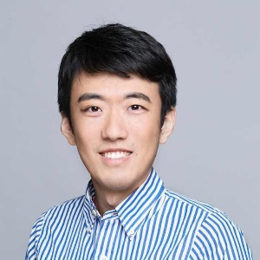  边江  微软亚洲研究院首席研究员 | 边江博士，现任微软亚洲研究院首席研究员、微软亚洲研究院机器学习组和产业创新中心负责人，所带领的团队研究领域涉及深度学习、强化学习、隐私计算等，以及人工智能在金融、能源、物流、制造、医疗健康、可持续发展等垂直领域的前沿性研究和应用。在此之前，他曾任美国雅虎研究院科学家，负责雅虎首页内容推荐及若干垂直搜索模块的研发和优化工作。边江博士曾在国际顶级学术会议（ICLR, NeurIPS, ICML, KDD, WWW等）和期刊上（TKDE, TIST, TOIS, TKDD等）发表过上百篇学术论文，并获得数项美国专利。他曾是多个国际顶级学术会议程序委员会成员，并担任多个国际顶级期刊审稿人。过去几年，他的团队成功将基于人工智能的预测和优化技术应用到金融、物流、医疗等领域的重要场景中，并将相关技术和框架（Qlib, MARO, FOST）发布到开源社区。边江博士本科毕业于北京大学，获计算机科学学士学位，之后在美国佐治亚理工学院深造，获计算机科学博士学位。
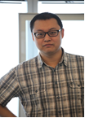  高睿  微软亚洲研究院  高级软件研究开发工程师 | 高睿，男，1979年4月出生，现任微软亚洲研究院网络研究组高级软件研究开发工程师。2004年毕业于北京大学信息科学学院，获得理学硕士学位。2004年至2013年在微软亚洲研究院平台元件中心任副研究员，主要从事二进制代码优化，嵌入式系统，硬件加速以及体感控制的研究与开发工作，获得相关美国专利7项。2013年至2015年在微软搜索工程院广告组任软件开发工程师，主要从事微软必应广告系统存储子系统的开发工作。2015年至今在微软亚洲研究院创新工程组任资深软件研究开发工程师，主要从事的项目有微软Azure云服务中IPSec网关的研发与优化，Azure Media Service以及微软认知服务中OCR相关服务的开发， OCR引擎的开发和优化，以及Microsoft Teams带宽预测相关领域的工作。
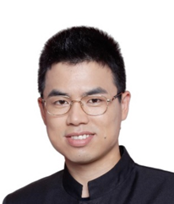  胡瀚  微软亚洲研究院高级研究员 | 胡瀚博士，微软亚洲研究院视觉计算组高级研究员，主要研究兴趣包括视觉神经网络设计，自监督表征学习，以及视觉-语言联合表征学习等等。他于2014年和2008年在清华大学自动化系分别获得博士和本科学位，博士论文获得中国人工智能学会优博奖。担任顶会CVPR 2021/2022和ICCV2023领域主席，所提出的Swin Transformer荣获2021年国际计算机视觉会议ICCV最佳论文奖（马尔奖），并被学界和业界广泛使用。
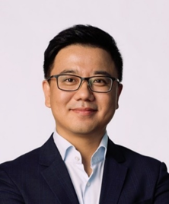  刘铁岩  微软杰出首席科学家、微软亚洲研究院副院长、微软研究院科学智能中心亚洲区负责人 | 刘铁岩博士，微软杰出首席科学家、微软亚洲研究院副院长、微软研究院科学智能中心亚洲区负责人。他是国际电气电子工程师学会（IEEE）会士、 国际计算机学会（ACM）会士、亚太人工智能学会（AAIA）会士。他被聘为清华大学、香港科技大学、中国科技大学、华中科技大学兼职教授、诺丁汉大学荣誉教授。  刘博士的先锋性研究促进了机器学习与信息检索之间的融合，被公认为“排序学习”领域的代表人物。近年来他在深度学习、强化学习、工业智能、科学智能等方面颇有建树，在顶级国际会议和期刊上发表论文数百篇，被引用数万次。他的研究工作多次获得最佳论文奖、最高引用论文奖、研究突破奖，并被广泛应用在微软的产品和在线服务中，如必应（Bing）搜索、微软广告、Windows、Xbox、Azure等。  刘博士曾担任WWW/WebConf、SIGIR、NeurIPS、ICLR、ICML、IJCAI、AAAI、KDD、ACL等十余个国际顶级学术会议的大会主席、程序委员会主席或（资深）领域主席；ACM TOIS、ACM TWEB、IEEE TPAMI等国际期刊副主编。  他的团队于2017年开源了LightGBM，目前已成为Kaggle比赛、KDD Cup和产业决策过程中最受欢迎的机器学习工具之一；于2018年在中英新闻翻译任务上达到了人类专家水平，并于次年获得WMT机器翻译比赛8项冠军；于2019年研发了麻将AI Suphx，在国际知名麻将平台“天凤”上荣升十段，稳定段位显著超越人类顶级选手；2021年发布了用于分子模拟的Graphormer模型，并在KDD Cup分子建模比赛和催化剂设计开放挑战赛中力拔头筹。  刘铁岩博士毕业于清华大学，先后获得电子工程系学士、硕士及博士学位。
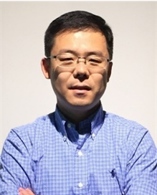  吕岩  微软亚洲研究院首席研究员 | 吕岩博士，微软亚洲研究院多媒体计算方向首席研究员和负责人，领导团队从事视频编码与通信、计算机视觉、智能媒体分析、语音增强、音视频融合、桌面虚拟化及云计算等方向的关键技术研究。自2004年加入微软研究院以来，多项科研成果和原型系统已转化至Windows、Office、Azure Media Service、Xbox XDK、Kinect Studio、Teams/Skype和Expression Suite等产品中。吕岩在多媒体领域发表学术论文100余篇，获得美国专利授权30余项，有多项技术被MPEG-4、H.264、H.265和AOM AV-1等国际标准和工业标准所采用，曾获国家技术发明二等奖和IEEE Standard 1857TM-2013杰出贡献奖。
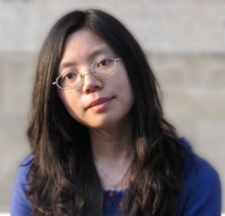  彭秀莲  微软亚洲研究院高级研究员 | 彭秀莲博士，微软亚洲研究院媒体计算组高级研究员，研究方向为语音信号处理和图像视频编码，目前主要从事音频/语音信号的增强、理解、编码及表征学习、音视频融合等方面的研究，其主导研究的实时通信中的语音增强关键技术已广泛应用于Microsoft Teams/Skype、Xbox等产品中。彭秀莲博士曾积极参与国际视频压缩标准HEVC的制定，多项技术被HEVC屏幕内容编码所采用。彭秀莲分别于2007和2012年取得中国科学技术大学本科和博士学位，为中国科学技术大学-微软亚洲研究院联合培养博士，期间获微软青年学者奖。
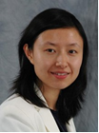  邱锂力  微软亚洲研究院副院长 | 邱锂力博士，微软亚洲研究院副院长，主要研究方向是无线网络、无线感知、大数据分析。她在美国康奈尔大学先后获得计算机硕士及博士学位。2001-2004年，她曾任Microsoft Research Redmond 研究员。2005年，她加入美国得克萨斯大学奥斯汀分校任计算机系助理教授，之后晋升为终身正教授、博士生导师。她是国际计算机学会院士（ACM Fellow)和国际电子电气工程师学会院士（IEEE Fellow) , 美国国家发明家科学院院士 (NAI Fellow)。现担任国际计算机学会无线及移动系统专委 （ACM SIGMOBILE) 主席，曾经担任ACM MobiCom 2012, IEEE ICNP 2016 TPC 共同主席. 2017 获得 IEEE ICNP 最佳论文奖，2018 获得 ACM MobiSys 2018 最佳论文奖。https://www.microsoft.com/en-us/research/people/liliqiu/
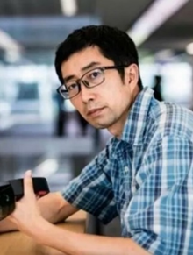  童欣  微软亚洲研究院首席研究员 | 童欣博士, 微软亚洲研究院网络图形组首席研究员，网络图形组负责人。主要研究方向为计算机图形学和计算机视觉，主要的研究兴趣包括材质分析与建模；数据驱动的三维几何处理与建模，纹理合成，光传输分析与模拟，三维人脸动画等。童欣博士曾担任 Computer Graphics Forum，IEEE TVCG，ACM TOG编委，和图形学顶级会议ACM SIGGRAPH 及SIGGRAPHASIA的论文委员会委员。在计算机图形学和计算机视觉顶级会议和期刊已发表论文100多篇，包括（ACM TOG/SIGGRAPH）论文50多篇。童欣博士1999年毕业与清华大学获博士学位，1993，1996年于浙江大学获本科和硕士学位。
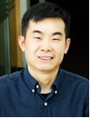  韦福如  微软亚洲研究院首席研究员  /全球合伙人 | 韦福如博士，微软亚洲研究院首席研究员/全球合伙人，领导团队从事大规模基础模型/通用人工智能、自然语言处理、语音处理和多模态人工智能的研究。他在自然语言处理和人工智能领域顶级学术会议和期刊发表论文200余篇，被引用20, 000余次，H指数72，多次担任ACL，EMNLP和NAACL等自然语言处理国际学术会议（高级）领域主席，并多次获得最佳论文（提名）。他和他的团队的研究成果也被广泛应用于微软公司的重要产品中。入选2017年《麻省理工科技评论》中国区“35岁以下科技创新35人”榜单，2018年中国AI英雄风云榜技术创新人物（新锐）奖，2019年10月荣获第六届世界互联网大会“领先科技成果”奖，2020年12月被授予“北京市劳动模范”荣誉称号。韦福如博士拥有武汉大学学士和博士学位。
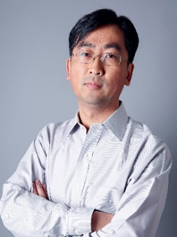  谢幸  微软亚洲研究院首席研究员 | 谢幸博士，微软亚洲研究院首席研究员，主要研究方向是数据挖掘、社会计算和普适计算。他在国际会议和学术期刊上发表了300余篇学术论文，共被引用30000余次，H指数83，1999年获首届微软学者奖，2019年获ACM SIGSPATIAL十年影响力论文奖及中国计算机学会青竹奖，2020年获ACM SIGSPATIAL十年影响力论文荣誉奖，并曾在KDD、ICDM等顶级会议上获最佳论文奖。他被邀请在CCIR 2020, MDM 2019、HHME 2018、ASONAM 2017、Mobiquitous 2016、SocInfo 2015、W2GIS 2011等会议做大会主题报告，并长期担任顶级国际会议程序委员会领域主席等职位。他曾担任ACM UbiComp 2011、PCC 2012、IEEE UIC 2015、以及SMP 2017等会议程序委员会共同主席，并将担任ACM SIGSPATIAL 2021大会程序委员会共同主席。他是中国计算机学会会士、ACM杰出会员。
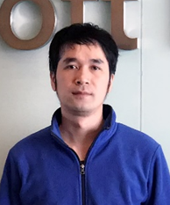  杨懋  微软亚洲研究院副院长 | 杨懋博士现任微软亚洲研究院副院长，领导微软亚洲研究院在计算机系统和网络领域的研究工作。  杨懋博士于2006年加入微软亚洲研究院，主要从事分布式系统、搜索引擎系统和深度学习系统的研究、设计与实现。同时领导团队在计算机系统、计算机安全、计算机网络、异构计算、边缘计算和系统算法等方向进行关键技术研究。团队及个人在OSDI、SOSP、NSDI、SIGCOMM、ATC等计算机系统和网络的顶级会议上持续发表多篇论文。团队在研究的同时还注重与实际计算机和网络系统的演进结合，与Azure云计算、Bing搜索引擎系统、Windows操作系统、SQL Server数据库系统以及多个开源社区密切合作。杨博士同时还是中国科学技术大学博士生导师。  杨懋博士拥有北京大学计算机体系结构专业博士学位以及哈尔滨工业大学硕士和学士学位。

附件2：
2023年“中国科学技术大学-微软 教育部创新人才培养试验区”
创新实践项目介绍
创新实践项目一：初探大模型训练
项目信息：
- 项目领域：计算机视觉
- 项目导师：胡瀚
- 项目助教：彭厚文、刘泽
项目介绍：
近年来，以GPT系列为代表的大模型已成为人工智能应用的基石之一，这些模型主要依赖于Transformer神经网络以及自监督预训练方法，也需要FP8/FP16低精度方法和显存节省机制来使得训练成为可能。本项目将以经典的视觉Transformer模型Swin Transformer（https://github.com/microsoft/Swin-Transformer）为例，学习和实践关于Transformer训练的相关原理和技术。Swin Transformer的第一作者（目前中科大联培博士生）将全程参与项目指导。
项目软硬件要求：
- 硬件要求：我们会提供一台多卡GPU Linux Server供实验，掌握Swin Transformer模型的设计，以及训练的工作原理。
项目基本能力要求：
（1）良好的编程能力：Python或其他语言（2）良好的学习能力和研究热情（3）了解计算机基础知识
项目结题要求：
（1）学习和了解Swin Transformer系列工作的模型设计原理和训练过程
（2）做一次学习和实践的口头报告（书面报告附加可选）
（3）以下是可选加分内容，如有兴趣，可从中挑选任意一项进行学习和实践
（可选）对于Swin Transformer V2中的“序列自注意”省显存机制进行代码实现
（可选）对于Swin Transformer训练中使用的优化器AdamW进行学习和探索，通过代码实现半精度FP16的AdamW优化器
https://github.com/microsoft/Swin-Transformer
项目价值：
通过该项目学习计算机视觉基础模型的设计和原理，了解大模型的训练和推理过程。相信通过这个项目的训练，能为你将来从事人工智能的研究打下很好的基础。如果表现不错，即使最终未能进入中科大与微软的联培项目，项目导师还可以帮忙推荐和联系其他机会。
创新实践项目二：动力学模拟
项目信息：
- 项目领域：人工智能科学
- 项目导师：刘铁岩
- 项目助教：郑书新、何纪言
项目介绍：
在刘慈欣的科幻小说《三体》中，距离地球四光年外的三体文明在三颗无规则运行的太阳主导下，经历了百余次的毁灭与重生。三体问题只是多体问题的一个特例，这类问题一般难以直接求解，使用计算机进行粒子的模拟是最常见的求解方法。而这种模拟粒子运动的方法也同样是科学家们认识、研究微观体系（如化学药物分子、蛋白质分子、高性能材料等）的重要手段，是求解诸多例如药物发现、蛋白质研究、新材料设计等重大科学问题上的重要技术。
本项目从牛顿力学、三体运动模拟开始，到微观蛋白质分子体系的动力学模拟，带领同学们了解不同尺度下的粒子相互作用，并编写程序模拟粒子运动、自行设计实验和分析结果。
本项目还鼓励同学们探索动力学模拟与人工智能相结合，分析模拟中的关键问题，尝试使用深度学习技术对大体系（粒子数大于1000）模拟中的一些组件进行加速或改进。
项目软硬件要求：
- 硬件要求：普通笔记本或台式机即可，若有显卡或GPU集群可加速模拟（并行模拟）或神经网络模型的训练。
- 软件要求：Python，PyTorch
项目基本能力要求：
（1）Python 编程能力（2）一定的数学基础（3）良好的英文文献阅读能力（4）了解深度学习原理
项目结题要求：
实验报告一份，可包含：1. 模拟三体、多体及蛋白质运动轨迹（可以视频或动画方式展现），分析模拟精度、速度、优缺点等；2. 学习教程中关于模拟和蛋白质的相关知识、分析方法等(如蛋白质的四级结构)；3. (可选)使用 GPU 加速模拟过程；4.(可选) 调研并使用神经网络模型对蛋白质模拟进行改进，分析各种网络模型精度、速度或其它优缺点。
参考资料：https://klyshko.github.io/teaching/2019-03-01-teaching
项目价值：
自从 AlphaFold2 成功预测大量蛋白质结构，破解“生物学 50 年未解之大问题”后，新兴的人工智能技术迅速在自然科学领域掀起了阵阵热潮，并陆续取得突破性进展。AI4Science 也被认为是即 ChatGPT 后下一巨大浪潮。
本项目旨在使同学们对自然科学中与微观分子相关的问题建立基本认识，让同学们了解动力学模拟、蛋白质等相关领域的关键问题。学有余力的同学可以增加拓展内容，调研人工智能技术并与分子科学相结合等。
创新实践项目三：深度视频通信系统浅尝
项目信息：
- 项目领域：多媒体计算
- 项目导师：吕岩
- 项目助教：贾兆阳、祁琳峰
项目介绍：
机器学习与多媒体技术的发展为视频通信带来了更加多样化的效果和更好的用户体验。但随着深度学习的不断应用，视频通信系统也变得越来越复杂，资源消耗巨大。建立一个完全基于深度学习的视频处理与通信系统框架，用深度学习模型取代基于规则的代码开发将会对视频会议等多媒体应用带来革命性的变化。本项目的任务是将一个场景中采集的人像传送到另一个场景中，目的是对未来的视频通信系统形成初步的理解。本项目并不要求搭建包括数据传输等模块的真实系统，具体任务可以简化为将一张照片中的人像传送到另一张图像中，使得传送后的图片看上去符合透视效果，并进一步将这张图片的三维结构重建出来，使得人像可以传送到这个重建的三维空间中的任意有效位置上。涉及到的技术包括基于神经网络的图像分割、图像压缩和三维重建，在实践中可以充分利用参考资料中已有的预训练模型。专注于某个模块的优化，或搭建完整的视频处理流程，或训练新的模型同时处理多项任务。
项目软硬件要求：
- 硬件要求：须有一台单卡或多卡GPU Linux server两周以上时间，对模型进行分析，设计和训练
项目基本能力要求：
（1）良好的Python编程能力（2）良好的英文文献阅读能力（3）基础的机器学习知识（4）做研究的热情
项目结题要求：
项目分为三个阶段：
（1）项目的分步设计和调研，需要同学们找到每个模块相应的技术和文献。
（2）项目基本步骤实现，可以得到一个简单的视频通信系统的原型设计。建议按照如下步骤完成。
- 调研并实现基于卷积神经网络的人像分割
- 调研基于深度学习的图像压缩算法，并实现对人像图像的压缩
- 调研并实现对新场景图像的三维重建，将人像放入这个重建的三维空间中任意有效位置（Optional）
- 探索上述模型的合并，通过单一模型实现系统的可能方案、面临的挑战，以及关键技术（Optional）
（3）助教会提示每个模块的更精细算法，根据完成情况加分。每个同学的时间弹性合理实现，使得这个项目生成更精致的效果。
最终提交一个结题报告和相应的代码文件。
项目价值：
通过本项目中，可以学习卷积神经网络、基于深度学习的图像分割和图像压缩等基础算法与前沿方向，并通过实践提升视频通讯体验，获得成就感。通过本项目，还可以从系统的角度理解技术创新与实际应用之间的关系，培养科研兴趣。
创新实践项目四：基于深度学习的音频通信
项目信息：
- 项目领域：多媒体计算
- 项目导师：彭秀莲
- 项目助教：蒋易恒、黄聪
项目介绍：
随着多媒体和AI技术的发展，音视频通信呈现出了更好的用户体验和更加多样化的效果，然而稳定流畅和真正如聚一堂的音视频会议体验还面临着诸多挑战。本项目旨在对基于AI的即时通信系统中音频相关技术进行初步了解，具体任务是从带噪语音中实时提取干净语音信号或其特征并进行编解码和丢包补偿。这个过程不要求实现一个完整的通信系统，可以充分利用现有的模型来实现这个任务，也可以深入研究其中某个模块提出新的方法或进行多任务联合优化，同时对如何更好地用AI技术来提升音频通信的沉浸式伴随的用户体验有一定的思考。
项目软硬件要求：
- 硬件要求：须有一台单卡或多卡GPU server两周以上时间，对模型进行训练和分析
项目基本能力要求：
（1）良好的Python编程能力（2）良好的英文文献阅读能力（3）基础的机器学习知识
项目结题要求：
结题报告一份。需涵盖的具体内容包括：一，音频通信相关技术的调研；二，设计或实现的语音增强，语音编码和丢包补偿的算法描述和结果分析，可以专注在单个任务上，也可以联合考虑；三，预训练大模型（语音或语言模型）可能带来的提升潜力分析与结果（Optional）；四，对未来可能研究方向的展望。
实现代码一份。
项目价值：
通过本项目，可以学习到实时音频通信相关技术，体验到真正能带来用户体验提升的成就感，还可以对基于实际应用的技术创新有一定的体会，同时可以帮助了解到音频和其它modality（图像/视频等）的相关性与不同之处，对未来的研究方向进行一定的思考和初步的尝试。
创新实践项目五：基于深度学习的三维内容生成
项目信息：
- 项目领域：计算机图形与三维视觉
- 项目导师：童欣
- 项目助教：杨蛟龙、刘洋
项目介绍：
基于生成模型如GAN和Diffusion模型的内容生成是这两年的研究热点，也为可视内容生成带来了全新的技术和交互方式。然而，三维内容的生成仍然面临着生成质量差，数据稀缺，以及方法通用性不强的问题。在这个项目中，我们设立了两个子项目，希望学生选择其中一个，通过实习对目前的方法有所了解，并在此基础上进行分析和可能的改进，从而对该领域有所了解，同时学习一些基本的研究方法和技巧。子项目1：基于文本的三维形状生成。任务细节：阅读并复现：Neural Wavelet-domain Diffusion for 3D Shape Generation算法（代码已提供）。在此基础上，加入文本控制生成模块。高阶候选任务：分析生成算法优缺点并给出可能的改进。 子项目2：基于文本的三维人脸生成。子项目2：基于文本的三维人脸生成。任务细节：阅读并复现GRAM: Generative Radiance Manifolds for 3D-Aware Image Generation。（代码已提供）在此基础上，加入文本控制生成模块。高阶候选任务：分析算法可能优缺点并给出可能的改进。
项目软硬件要求：
- 硬件要求：须有一台单卡或多卡GPU Linux server两周以上时间，对模型进行分析，设计和训练
项目基本能力要求：
（1）良好的编程能力和对三维内容生成的兴趣（2）基本的论文阅读能力（3）基本的算法结果分析能力
项目结题要求：
提交一份结题报告和项目代码。评分标准如下：
良好：复现原有算法，并对算法优缺点，算法执行效率瓶颈，相关工作差异等进行了详细的分析，并给出分析报告。
良好+：如完成子项目1，在原有算法上，基本设计实现了文本控制模块算法，并展现初步结果。如完成子项目2，初步设计并实现了文本控制算法，如果算法失败，给出算法行为分析。
优秀：在原有算法上，实现了文本控制，并且对结果和算法进行实验和分析。
优秀+：在实现文本控制后，对整体算法有改进或提出较为具体的改进算法。
项目价值：
对三维生成模型研究现状有基本的了解。熟悉科研的基本步骤，了解算法实现和改进的基本思路。
创新实践项目六：大模型可解释性研究
项目信息：
- 项目领域：负责任人工智能
- 项目导师：谢幸
- 项目助教：王希廷，吴陈旺
项目介绍：
从BERT到ChatGPT，大模型取得了很多突破性进展，但是它们为什么能有好的性能，什么时候可能出现重大问题等依然不清楚。可解释机器学习就是为了打开黑盒子，深入了解模型预测背后的原理，有更多机会介入模型的训练，让模型更符合我们的期待。本项目旨在通过实现一个基础的可解释方法，让同学们了解可解释的基本思想以及目前常见大模型的不足，并对可解释方法的应用、完善有初步的思考和尝试
项目软硬件要求：
- 硬件要求：须有一单卡GPU两周以上时间，对模型进行训练和分析。
项目基本能力要求：
（1）良好的Python编程能力（2）了解深度学习基本原理（3) 良好的数学基础
项目结题要求：
结题报告一份。需涵盖的具体内容包括：一，对可解释方法LIME[1]相关文献的调研和总结；二，基于MultiRC数据集[2] fine-tune预训练语言模型BERT base，并且用自己实现的LIME生成该模型的解释，给出产生解释的例子，与官方github结果比较 [3]；三、总结用LIME分析BERT你得到了什么insight，比如BERT是否用到正确的信息进行预测，可解释方法的优点或不足。 四，对BERT base或者LIME可能改进方法的思考，如果有对改进方案的初步尝试更好。 五，对未来可能研究方向的展望。
结题PPT一份。需涵盖结题报告中的主要内容，并做口头报告展示。
参考资料：
[1] Ribeiro MT, Singh S, Guestrin C. " Why should i trust you?" Explaining the predictions of any classifier. In Proceedings of the 22nd ACM SIGKDD international conference on knowledge discovery and data mining 2016 Aug 13 (pp. 1135-1144).
[2] Looking Beyond the Surface: A Challenge Set for Reading Comprehension over Multiple Sentences
[3] https://github.com/marcotcr/lime
项目价值：
通过实现一个基础的可解释方法，让同学们了解可解释的基本思想以及目前常见大模型的不足，并对可解释方法的应用、完善有初步的尝试和思考
创新实践项目七：人工智能系统
项目信息：
- 项目领域：计算机系统和网络
- 项目导师：杨懋
- 项目助教：高彦杰、罗极羽
项目介绍：
近年来人工智能特别是深度学习技术得到了飞速发展，这背后离不开计算机硬件和软件系统的不断进步。人工智能技术的发展依赖于计算机系统和人工智能相结合的共同创新模式。计算机系统现在正以更大的规模和更高的复杂性来赋能于人工智能，这背后不仅需要更多的系统上的创新，更需要系统性思维和方法论的指导。
项目不要求同学完成一个完整的深度学习系统的设计和实现。而是要求同学们根据个人兴趣学习人工智能系统这门课程的一章或者几章 （链接见下）来了解计算机系统架构的相关问题，然后完成相应课程实验中的一个。
通过该项目和课程，同学们可以一窥前沿系统设计和实现的方法，为以后从事计算机系统和网络相关的研究工作打好基础。
https://github.com/microsoft/AI-System
项目软硬件要求：
- 硬件要求：大部分可选项目最低要求仅需一台PC，某些项目需要多台具有GPU的PC/Server，硬件要求示例如下: https://github.com/microsoft/AI-System/tree/main/Labs/BasicLabs/Lab1
- 软件要求：软件要求请参考选择的Lab中的实验环境部分中软件要求进行配置。
项目基本能力要求：
（1）良好的编程能力: C/C++, Python（2）了解深度学习基本原理（3）了解计算机系统基础：编译原理，计算机体系结构，计算机网络，操作系统等
项目结题要求：
同学可以根据所支持的实验环境，选择完成课程Lab中的一个并提交实验报告（Basic Labs和Advanced Labs分类并不影响评分权重）。有余力的同学可根据课程Lab的指导，学习和完成Lab中的扩展部分，并撰写报告。
https://github.com/microsoft/AI-System/tree/main/Labs
项目价值：
完整的了解支持深度学习的计算机系统架构与设计思想，并通过实际的问题，来学习深度学习完整生命周期下的系统设计与开发。
介绍前沿的系统和人工智能相结合的研究工作，包括AI for Systems 和 Systems for AI，以帮助高年级的本科生和研究生更好的寻找和定义有意义和影响力的研究问题。
从系统研究的角度出发设计实验课程。通过操作和应用主流和最新的框架、平台和工具来鼓励学生动手实现和优化系统模块，以提高解决实际问题的能力，而不仅仅是了解和使用工具。

附件3：
“中国科学技术大学-微软 教育部创新人才培养试验区”申请表
学校名称：中国科学技术大学 填表时间：2022 年 X 月 X 日
照片 | 姓名 |  | 性别 |  | 民族 |  | 出生日期 | 年/月/日
 | 院系 |  |  | 专业 |  |  | 入学时间 | X年X月
 | 学号 |  |  | 英才班（必填）  （非英才班则填写“无”）
联系方式 |  | 电子邮件 |  |  |  |  |  | 备注：请提供长期有效的联系方式
 |  | 手机号码
 |  | 家庭住址
相关联系人 | 家长姓名 |  |  | 家长手机号
 | 紧急联系人 |  |  | 紧急联系人手机号
学  习  经  历 | 起止时间 |  |  | 学校名称 |  |  |  | 证明老师
 | XX年X月- XX年X月 |  |  | XX大学
 | XX年X月- XX年X月 |  |  | XX中学
 | XX年X月- XX年X月 |  |  | XX中学
发
表
论
文
及
获
奖
经
历
实
践
经
历
未
来
计
划
书

附加材料：
- 大学期间的学习成绩表和年级排名（成绩及排名仅供参考）
GPA： 学院排名：
- 请提交成绩单（大一至大三上学期）

附件4：
微软亚洲研究院创新人才学院项目近五年的相关阅读
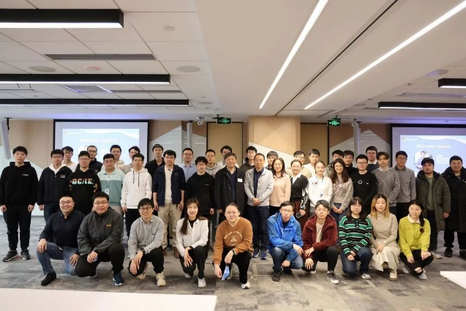 | 分享研讨、激荡思维，微软亚洲研究院联培博士生齐聚学术嘉年华  发表于2023年2月22日  2 月 17 日，微软亚洲研究院首届“联合培养博士生学术嘉年华”顺利举办，微软亚洲研究院与高校联合培养的博士生们齐聚一堂，展开了一场充实丰富的学术交流活动。本次活动旨在为同学们搭建分享展示自己的科研成果、彼此交流研讨的舞台，促进不同年级、不同方向学生的学术交流与合作。在百花齐放的学术分享、激荡思维的圆桌讨论、优秀同辈间的自由交流中，同学们共同度过了难忘的一天。
 | 教师节特辑 | 8 则我与老师的小故事，描绘我心中的您  发表于2022年9月9日  潘月明：西安交通大学博士一年级来自西安交通大学-微软亚洲研究院联合培养博士生项目导师：西安交通大学导师：中国工程院院士、教授郑南宁微软亚洲研究院 mentor：高级研究员罗翀
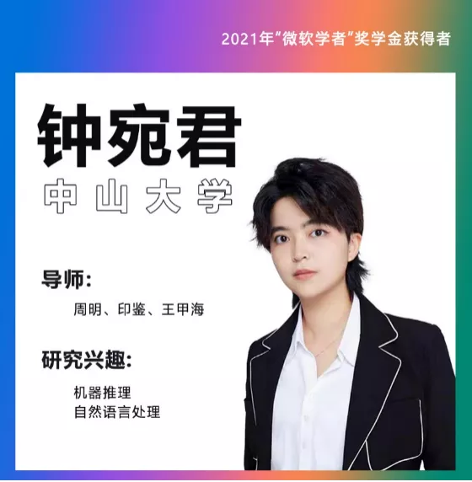 | 实习派 | 钟宛君：从“七次拒稿”到“微软学者”，在科研挑战中成长  发表于2022年01月13日  “用一天自学 Python，三天自学 TensorFlow，三天之内复刻出一篇顶会文章的实验结果。”回想起自己入选微软亚洲研究院与中山大学联合培养博士生项目的经过，已经博士四年级的钟宛君仍记忆犹新。  时光荏苒，当年初尝科研滋味的女孩，在今年秋天实现了一个重要的科研里程碑：被评为 2021 年“微软学者”。她更作为亚洲地区“微软学者”代表，在微软全球的获奖者宣布视频中阐述自己的科研设想。
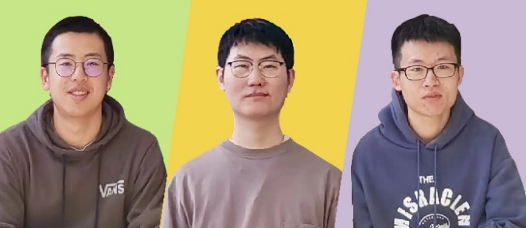 | 第一篇发表论文就斩获马尔奖！微软亚洲研究院实习生的科研经验分享  发表于2021年11月19日  在计算机视觉领域顶级会议 ICCV 2021 中，来自微软亚洲研究院的论文 “Swin Transformer: Hierarchical Vision Transformer using Shifted Windows” 荣获最佳论文奖。在这项研究工作中，来自微软亚洲研究院的三位实习生——联合培养博士生刘泽、林宇桐、韦毅轩做出了重要贡献。以此为契机，三位同学在研究院内为实习生们进行了专场分享。
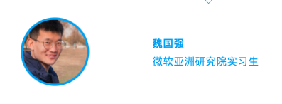 | 论文也有双十一！NeurIPS 2021 12篇论文打包完成，一起蹲守直播间！  发表于2021年11月11日  魏国强：微软亚洲研究院与中科大联合培养在读博士，其主要研究方向为域自适应，3D姿态估计和行人重识别。  杨俊涵：微软亚洲研究院与中科大联合培养在读博士，主要研究方向为推荐系统与文本表示学习。
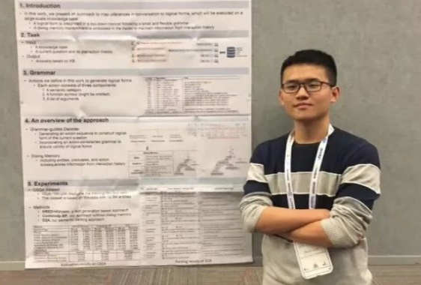 | 微软学者 | 郭达雅：瞄准科研目标主动出击，挑战“不可思议”  发表于2021年6月28日  当我们一同回顾郭达雅的科研之路，就会发现他已实现过许多在旁人看来难以达到的目标：大四入选中山大学—微软亚洲研究院联合培养博士生项目，在MSRA 实习期间发表两篇 AI 顶会论文（EMNLP、NeurIPS），在刚入学的第三天，就完成了中大博士毕业的论文发表要求。  如何在科研的道路上跨越难关，实现一次又一次“不可思议”？郭达雅用他的科研探索故事给了我们答案。
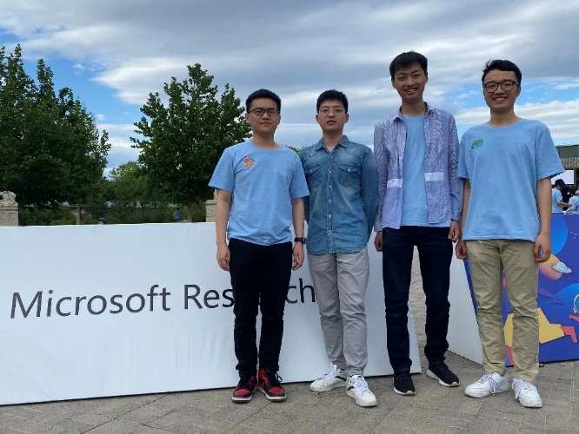 | 实习派 | CodeXGLUE：跨国、跨部门、跨团队，合作创新中迅速成长  发表于2021年06月03日  在庞大数据中构建基础体系如同沙里淘金，在这项重要工作的完成中，自然语言计算组的实习生卢帅、郭达雅、任烁和黄俊杰是四位重要的淘金者。对于他们个人而言，参与这场跨国、跨部门、跨团队的科研项目合作，也为他们带来了属于自己科研之路上的重大突破。让我们一起来看看，他们是如何在这场“淘金之旅”中锤炼自身并迅速成长的吧！
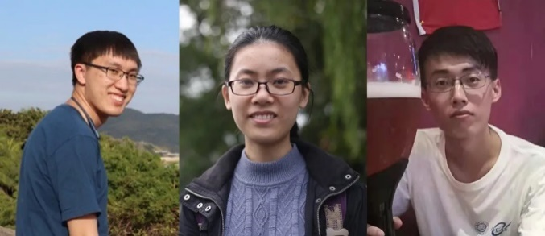 | 实习派 | 助力 Microsoft Teams 不断升级，聚焦真实问题做有影响力的前沿研究  发表于2021年04月02日  新冠疫情的爆发使线上办公、在线课堂成为常态，许多问题也随之而来。作为一款集成了会议、协作、聊天与通话的重磅产品，微软 Microsoft Teams 不断升级迭代，以便更好地支持人们远程协作的需求。其中，广受用户好评的全新噪声抑制功能、高效的视频流码率分配优化功能和独具特色的 Together Mode（同聚一堂模式）功能均源于微软亚洲研究院多媒体计算组与 Teams 产品组的深度合作。
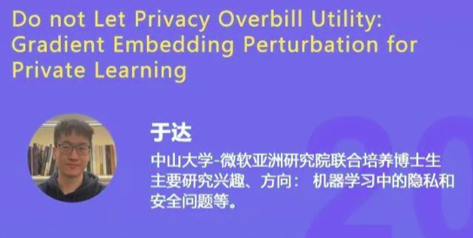 | 直播预告｜就在今晚！ICLR 2021 论文分享专场  发表于2021年03月30日  我们邀请了微软亚洲研究院的两位实习生，来自中国科学技术大学的祝金华和中山大学-微软亚洲研究院联合培养博士生于达来到 B 站直播间，为大家深度解读微软亚洲研究院在 ICLR 2021 大会上的精彩工作。
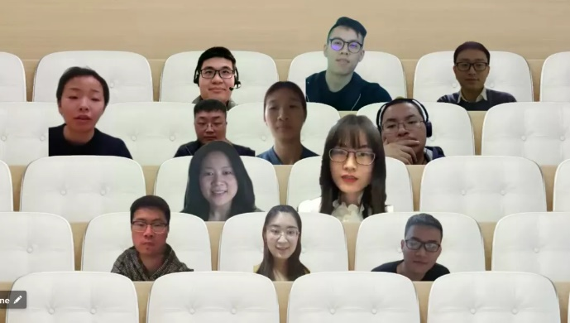 | 读博秘籍｜寻找课题？突破瓶颈？师生关系？MSRA 联培星友为你指点迷津  发表于2021年02月26日  攻读博士是一段孤独又充满挑战的旅程，若有师兄师姐指点迷津，一定能带你走出迷茫，勇敢选择。2 月 8 日，五位毕业于微软亚洲研究院联合培养博士生项目的师兄师姐院友，在线上为师弟师妹们带来了自己在读博期间和日后工作中的切身感悟，以期答疑解惑并鼓励大家坚定梦想。  希望这些师兄师姐的分享能鼓励与启发读博路上的每一个你，带你愉快地享受这一段美好又充满挑战的时光。
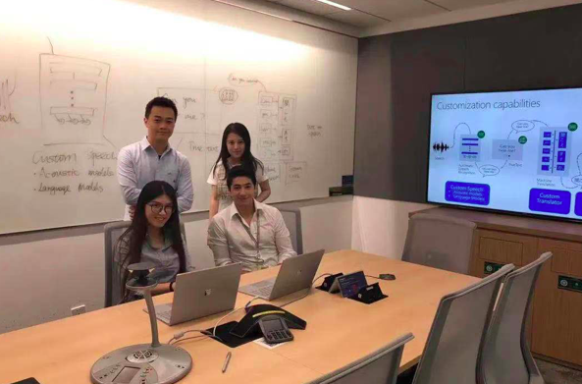 | 做有影响力的工作，那些在实习中锻造出的最佳论文  发表于2020年11月23日  王程一与微软亚洲研究院结缘于 2017 年，那时在南开大学读大三的她正在考虑未来的方向，恰好碰上微软亚洲研究院副院长周明老师在学校的演讲，她深受启发并打消了出国的想法。在本科毕业之后，王程一申请到了南开大学-微软亚洲研究院的联合培养博士生，并在微软亚洲研究院自然语言计算组实习至今。在 InterSpeech 2020 的论文评选中，王程一的论文 “Low Latency End-to-End Streaming Speech Recognition with a Scout Network（基于哨兵网络的低延迟流式端到端语音识别系统）”在千余篇论文中脱颖而出，获得了 “The Best Student Paper Nomination“（最佳学生论文提名）。
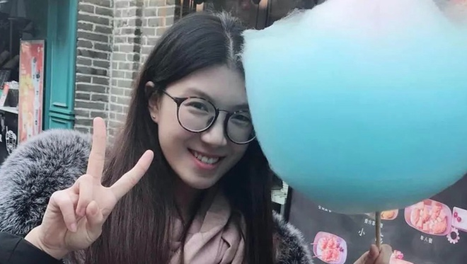 | 实习派 | 王程一：走出“冒充者综合征”迷雾，追寻“合格博士生”的新定义  发表于2020年7月9日  博士二年级，南开大学-微软亚洲研究院联合培养博士生、微软亚洲研究院自然语言组实习生王程一在短短半年时间内便完成了两篇入选顶级学术会议 AAAI、ACL 的研究。看似“发文必中”的经历背后，也有过屡屡失败带来的自我怀疑。  她用“冒充者综合征”形容曾经的自己——对自己获得的成功心存怀疑，认为自己不是靠能力取得成功，而更像是一个冒名顶替者。
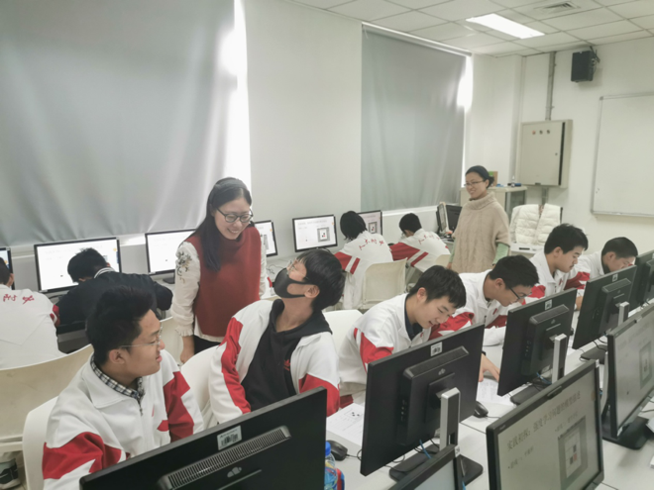 | 院友故事丨梁霄：从联培博士到人大附中教师，启蒙下一代中国计算机科学家  发表于2020年4月3日  梁霄的故事似乎总是与“少年天才”密不可分。  15 岁就考上清华的她，博士期间师从少年班毕业的沈向洋博士。如今投身教育界的梁霄，每天面对的又是人大附中超常儿童早期培养试验项目（简称“早培”）的“小天才们”。  “我对自己的工作定位很明确，我想培养拔尖的创新人才。”于梁霄而言，这是一份充满了挑战与满足感的工作。相似的身份，使得她对于自己学生们的需求、迷惘有着更为深刻的洞察。而这份工作对于国家与社会未来发展的长远意义，她也渐渐形成了愈发深刻的理解。
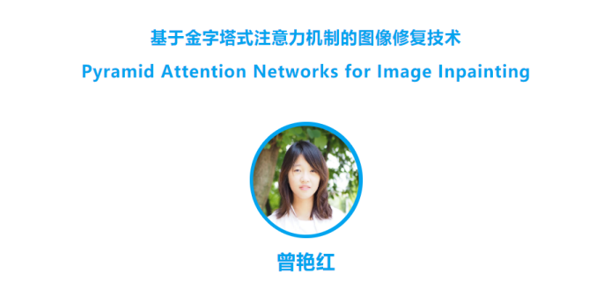 | AI 直通车| 论文分享：基于金字塔式注意力机制的图像修复技术  发表于2020年1月13日  论文分享第一站，中山大学与微软亚洲研究院联合培养博士生曾艳红同学将为我们分享她被 CVPR 2019 接收的论文，讲述她在图像修复技术研究过程中的创新思想。
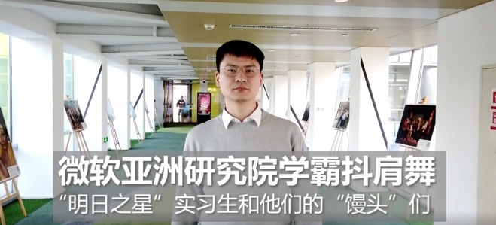 | 微软亚洲研究院“明日之星”实习生抖肩舞来了！学霸快乐尬舞防脱发～  发表于2019年12月2日  不知你有没有被 MSRA 版抖肩舞中两位主演——宸宸和杰杰的舞蹈圈粉？在现实中，他们也是 mentor 与实习生的“黄金拍档”。  实习生杰杰十分出色。作为 MSRA 与哈尔滨工业大学的联培博士，曹士杰刚刚获得了 2019 年“微软学者”奖学金，每年整个亚太地区仅有十名左右的顶尖博士生可获此殊荣。
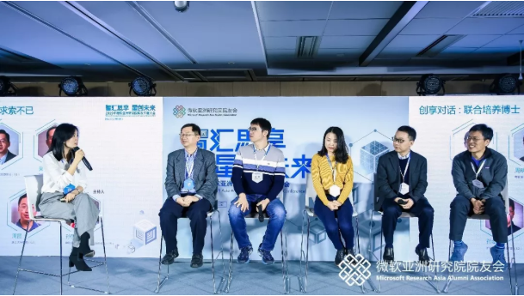 | 联培博士，求索不已：沈向洋等人探讨计算机博士培养  发表于2019年11月29日  挑战不止，变化不息，求索不已，这是微软研究院肩负的使命，也是微软亚洲研究院联合培养博士生项目的基因。在微软亚洲研究院与高校携手开展联合培养博士生项目 20 年之际，几位与联培博士生项目渊源深厚的“老朋友”再次相聚在微软亚洲研究院，就计算机博士培养开展了一场求索未来的“创享对话”。
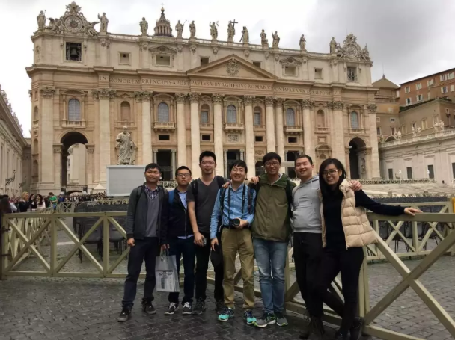 | 院友故事丨联培博士陈冬冬：顶会百发百中？博导关系？我的PhD经验之谈  发表于2019年11月26日  Push 你的 Mentor，而不是等他来 push 你。  “太紧张刺激了。”无论过多少年，陈冬冬都能把第一次在顶会发表论文的心情记得分毫不差。
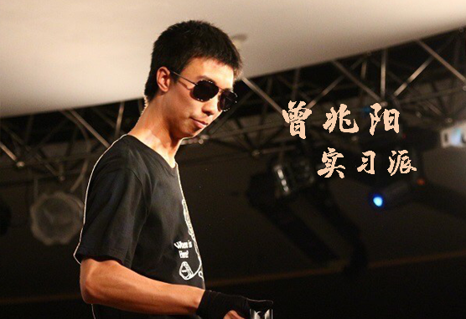 | 实习派 | 曾兆阳： “宝藏男孩”的进阶之路  发表于2019年11月07日  大二与微软学生俱乐部结缘，大四成为中山大学-MSRA 联培博士，以第一作者身份在国际顶会发表论文，更组队在大型竞赛累计斩获至少 5 个冠军，收获单场 30 万元奖金，这就是我们的“宝藏男孩”曾兆阳。
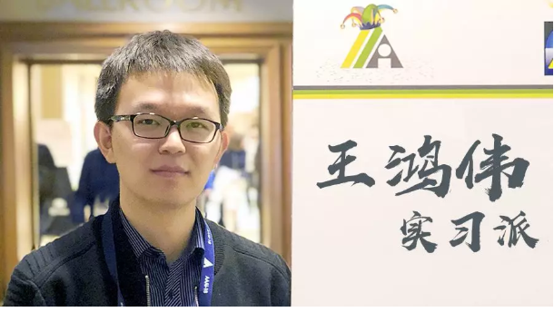 | 实习派 | 王鸿伟：“这里是国内读 CS PhD 最好的地方，没有之一”  发表于2019年05月30日  王鸿伟是上海交通大学、康奈尔大学与微软亚洲研究院的联合培养博士生。在上海交通大学，他师从过敏意教授；在 MSRA，他在谢幸老师组实习。目前，王鸿伟已在 KDD、WWW、AAAI、TOIS、TPDS 等顶级会议和期刊上发表了二十余篇论文，但他的科研之路并非一帆风顺。这是他在知乎问题“微软亚洲研究院 (MSRA) 的实习体验如何？”下的回答，纪录了他在探索科研方向中的苦痛与成长，以及 MSRA 给他带来的爆发与转折。
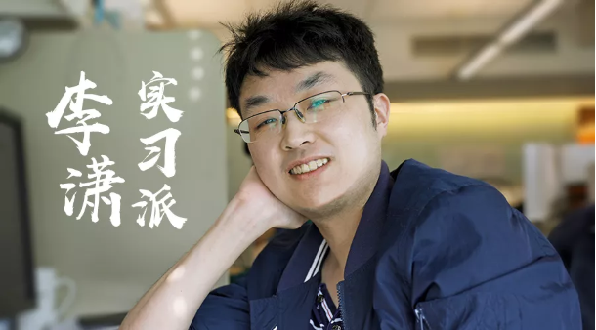 | 实习派 | 李潇：中科大联培博士日记，少年潇帝的 MSRA 奇幻漂流  发表于2019年05月09日  李潇，是联培博士中特别的一位——如果你曾在 MSRA 实习，一定听过“潇帝”这个名字。除去人气超高的桌游社社长身份，他也手握 SIGGRAPH、CVPR 等多篇顶会论文。对李潇而言，在 MSRA 的六年，不仅是心无旁骛从事学术研究的时光，更是和导师、实习生小伙伴们一起成长的青春。
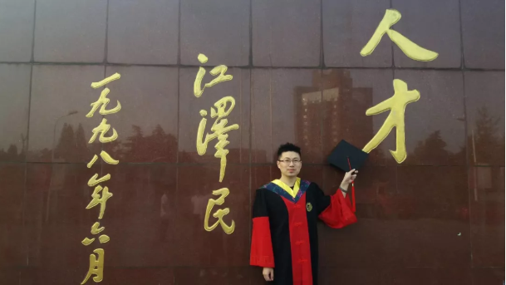 | 实习派 | 从实习生到研究员：夏应策的转正攻略  发表于2018年12月20日  2009 年，夏应策进入中国科学技术大学信息学院信息安全专业；2012 年，他来到微软亚洲研究院实习； 2013 年，他获得工学学士学位，并成为中国科学技术大学—微软亚洲研究院联合培养博士生；2018 年，他顺利获得博士学位，并加入微软亚洲研究院成为副研究员。
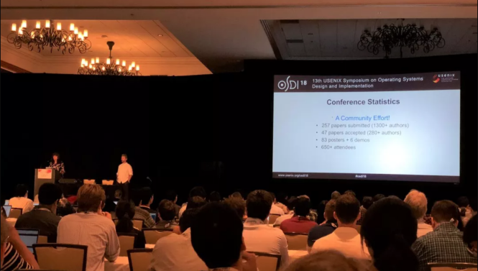 | 顶会分享 | OSDI2018：探寻计算机系统之美  作者为联合培养博士，发表于2018年11月22日  10 月 8 日至 10 日，OSDI2018 在美国加州卡尔斯巴德举办。此次大会共录用论文 47 篇，微软表现抢眼，共有12 篇被录用，占大会总文章数的 1/4 以上，其中 2 篇获得最佳论文奖。微软亚洲研究院系统组实习生肖文聪参加了本次会议，为大家带来了新鲜出炉的参会总结，快来看看操作系统领域的最新学术成果吧~
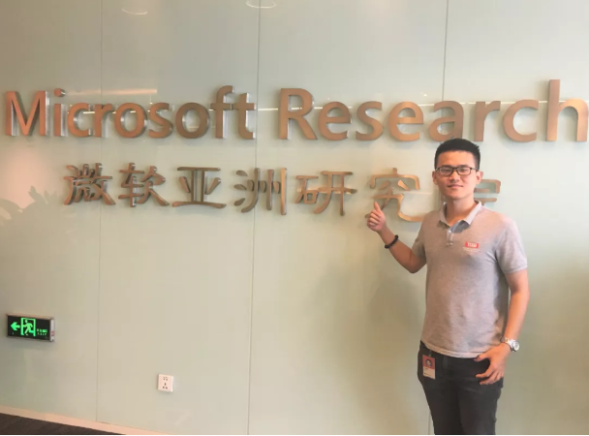 | 实习派 | 开学三天就“毕业”？来看看郭达雅的MSRA成绩单  发表于2018年10月25日  他博士开学三天就“毕业”，大四就发表了两篇顶会论文；他是各大奖学金的收割机，还是“狼人杀”大神。他就是中山大学—微软亚洲研究院联合培养 2018 级博士生郭达雅。
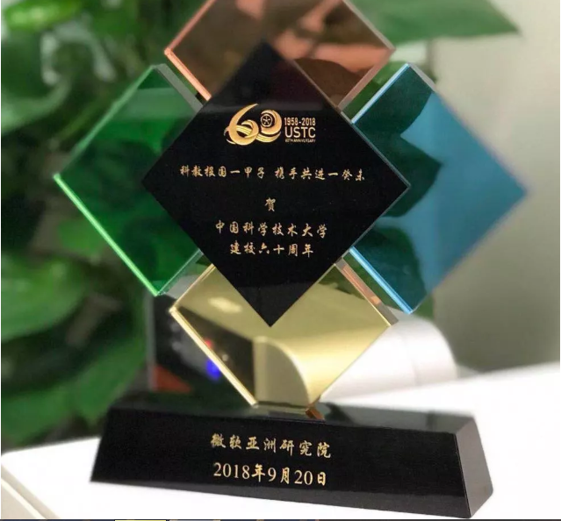 | 中国科学技术大学60周年丨科教报国一甲子，携手共进一癸未  发表于2018年09月20日  今天是中国科学技术大学60甲子寿辰，微软亚洲研究院自成立以来便与中科大建立了密切的合作，如今已携手走过 20 载春秋，优势互补，共赢发展。今天让我们一起来回顾一下这 20 年来点点滴滴的合作与情谊。
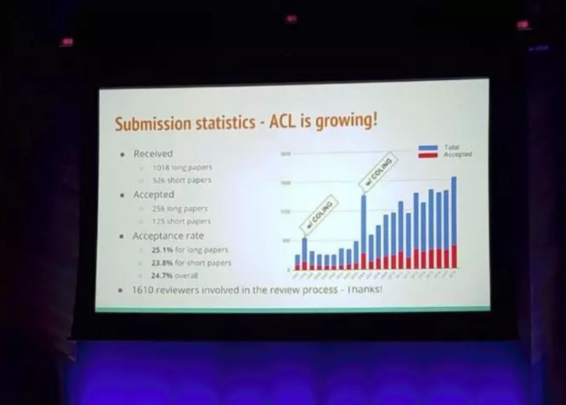 | 顶会分享 | ACL 2018：一文带你看自然语言处理领域最新亮点  作者为联合培养博士，发表于2018年08月28日  上月，自然语言处理顶级会议 ACL 2018 在墨尔本成功举办。微软亚洲研究院和北京航空航天大学联合培养博士生任烁从大会现场带回了新鲜出炉的参会总结，与大家分享本届大会上的优秀论文和机器翻译最新进展。
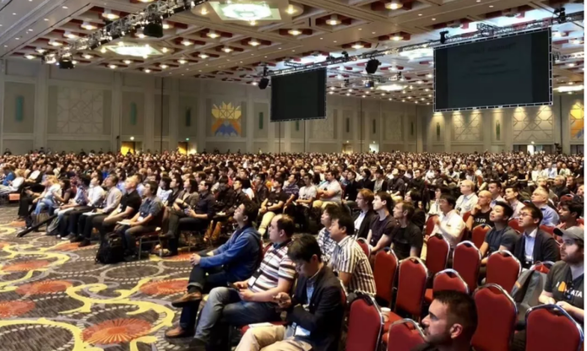 | 顶会分享丨CVPR 2018 ：GAN、自动驾驶等技术和应用正强势来袭  作者为联合培养博士，发表于2018年07月26日  计算机视觉领域的顶级会议CVPR 2018于上个月在美国盐湖城举办。微软亚洲研究院视觉计算组实习生鲍建敏参与了这次CVPR 2018之旅，为我们带回了本次大会上新鲜出炉的计算机视觉前沿研究并分享了他的参会成果。
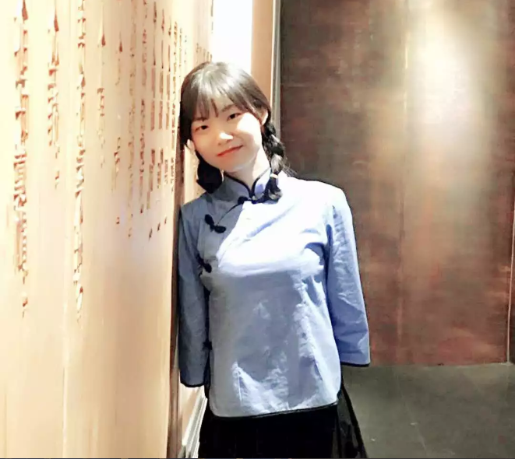 | 实习派 3 月特刊 | 张丽：徜徉在时间的长河里  发表于2018年03月07日  三月，春暖花开，万物复苏，大地洋溢着新春的朝气。3 月 7 日女生节，3 月 8 日女神节，这彰显着三月注定是一个专属于女生的月份。实习派系列推出的“ 3 月特刊”将和大家一起分享 IT 界女神们的奋斗历程、成功经验和人生感悟。

